

|  |  |
| --- | --- |
| **NOME:** +++=name+++ | **D.N.:** |
| **RG:** +++=rg+++ | **CPF:** +++=cpf+++ |
| **END.:** +++=address+++ | |
| **BAIRRO:** +++=neighborhood+++ | **CIDADE:**  +++=city+++ |
| **CEP.:** +++=zipCode+++ | **CELULAR:** +++=phoneNumber+++ |
| **NACIONALIDADE.:** +++=nationality+++ | **ESTADO:** +++=state+++ |

**TERMO DE CONSENTIMENTO INFORMADO**

[Preenchimento Facial](http://www.alplastica.com.br/informacoes-gerais/71-preenchimento-facial.html)

A harmonização facial é um tratamento estético que utiliza uma combinação de técnicas de preenchimento para proporcionar mais equilíbrio entre o volume, o formato e o ângulo de todas as partes do rosto, promovendo também o rejuvenescimento.

**INFORMAÇÕES GENÉRICAS:** O ácido hialurônico é encontrado em todos os seres humanos, animais e em plantas. Os produtos utilizados para harmonizar o volume facial, ou preencher sulcos, são resultantes de fermentação biológica, sendo altamente purificados e hipoalergênicos.

INDICAÇÕES: Para melhorar a hidratação da pele, preencher sulcos faciais e readequar volumes faciais.

**MODO DE AÇÃO:** O produto é injetado por meio de seringa e/ou cânulas estéreis, em profundidade adequada, na pele, aumentando o turgor da pele e/ou o volume da face.

**MODO DE APLICAÇÃO E APARÊNCIA:** O gel contendo o ácido hialurônico é um gel transparente e vem já envasado na seringa, em blister, já próprio para uso. O produto é aplicado diretamente no local desejado, após assepsia.

**CUIDADOS NECESSÁRIOS:** - Não massagear os locais de aplicação - Uso de protetor solar é recomendado - Manter os curativos, quando necessário por 5 dias - Não deitar por sobre a área tratada por 7 dias, de preferência dormir com travesseiro de viagem no pescoço, assim dificulta movimentar a cabeça quando estiver dormindo.

**EFEITOS COLATERAIS E RISCOS:** como todo procedimento injetável podem ser observadas equimoses no local da aplicação e edemas. Alergias e rejeições também podem ocorrer. Em raríssimos casos há risco de necrose tecidual nos

pontos aplicados, utilizando a técnica correta e os cuidados necessários esse risco é minimo.

**DURAÇÃO:** a duração do tratamento é dependente da região a ser tratada e das

características do produto. De uma maneira geral a visualização do resultado pode ser considerado como 4 semanas para hidratação da pele, e de 6 meses a

01 ano para produtos de preenchimento e volumização, levando em conta o local aplicado, organismo, e absorção que em cada paciente.

**DO EFEITO:** Caso o resultado de volume/preenchimento não seja satisfatório no pós procedimento e resultado final, o cliente está ciente que é necessário colocar mais produto (ácido hialurônico) chegar no efeito desejado, pois o volume depende da quantidade administrada, fisiologia do organismo e metabolismo do indivíduo, e será cobrado por seringa acrescentada.

Durante a consulta foi previamente informado ao paciente a quantidade de seringas mínimas para um resultado satisfatório, como também que mesmo em menor quantidade ele pode retornar dentro de poucos meses e acrescentar para chegar ao volume desejado

Fico ciente que harmonização facial é um tratamento, onde preciso ter constância, não abandonar o tratamento pois sempre temos algo a acrescentar, devendo o mesmo voltar em consulta no mínimo a cada 4 meses, para ser reavaliado, pagando por uma nova consulta, e por procedimento caso seja necessário realizar algum retoque, pois o ácido hialurônico é absorvido aos poucos dentro do ano de aplicação.

**DECLARO QUE LI E ENTENDI** as informações acima, e que antes de aceitar o tratamento de PREENCHIMENTO COM ÁCIDO HIALURÔNICO, tive a oportunidade suficiente para discutir e questionar sobre todas as duvidas relacionadas ao procedimento, esclarecendo minhas dúvidas.

CONCENTIMENTO DE UTILIZAÇÃO DE IMAGEM:

Autorizo a utilização do meu prontuário para uso em publicações científicas ou com finalidade acadêmica exibição de imagens exames com finalidades didáticas académicas conforme previsto código de ética

sejam essas destinadas a divulgação ou segmentado de autorização é cedida a título gratuito abrangendo o uso da imagem acima mencionada canal e no

exterior das seguintes formas um outdoor 2 direitos em geral e encartes mala direta catálogos 3 folder de apresentação 4 anúncios em revistas e jornais em geral beijes como Facebook Instagram e Google da clínica e das profissionais

que nela prestam serviços cartazes backlight mídia eletrônica painéis antes e depois televisão cinema programa para rádio entre outros por estas EEA expressão da minha vontade uso acima descrito sem que nada haja a ser reclamado a título de direitos imagem ou qualquer outro e assino O Presente autorização pelo prazo de 12 meses

Autorizo, também, que sejam feitas fotografias minhas para análise comparativa do resultado obtido, bem como para uso legal e científico. Comprometo-me a seguir, rigorosamente, todos os cuidados prescritos.

DO CONSENTIMENTO:  De posse de todas as informações necessárias, EU declaro que li e entendi as informações acima, e que antes de optar pelo uso do produto, tive oportunidade suficiente para discutir e questionar sobre ele. Assim, dou meu consentimento para que o(a) Dr George Wendson Ribeiro Santos e sua equipe, realizem em mim o PREENCHIMENTO COM ÁCIDO HIALURÔNICO, acima mencionado, bem como os cuidados e tratamentos necessários, dele decorrentes.

**LOCAIS DE APLICAÇÃO DO ÁCIDO HIALURÔNICO**

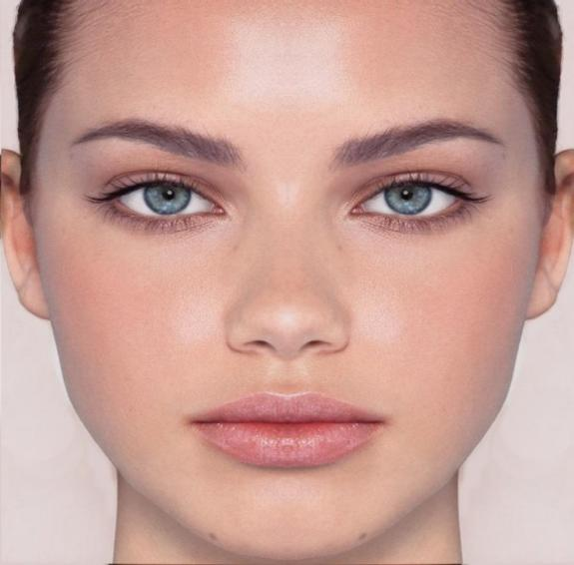



OBSERVAÇÕES GERAIS; _________________________________________

____________________________________________________________________________________________________________________________________________________________________________________________________________________________________________________________

|  |  |
| --- | --- |
| Etiquetas; |  |
|  | |

São José dos Campos – SP

___/___/_____

...............................................................

Assinatura (pcte.)